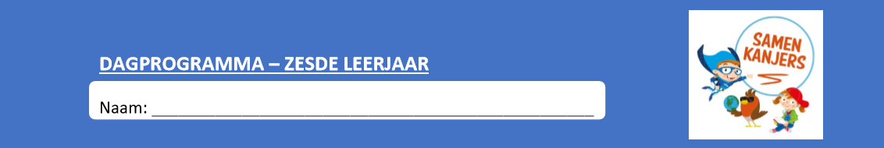

Donderdag 14 mei 2020
Noteer je planning in je agenda!

Vak | Les | Lukte het? Wat moeten we zeker hernemen? | Extra oefenen
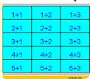 Wiskunde | Blok 7 les 7: intrestberekening 1 |  | Scoodle
Taal | Taal: Mijn BaSo-fiche
WO | Thema 8 Les 5+6: Transportmiddelen vervolg |  | kweetet
Frans | Contact 14: Begrijpend lezen le beau rivage oef 12 + schrijven oef 13 |  | Kweetet oefeningen afwerken?

Niet vergeten: doorsturen receptenfiche + afwerken transportmiddel (les 7-8)

Wiskunde Blok 7 les 7: Intrestberekening 1

Stap 1:
- Neem jullie werkboek p. les 7 intrestberekening
- kijk eerst aandachtig naar het begin van volgend filmpje

- https://www.youtube.com/watch?v=Nyy_5zcwZMw&t=12s
- Maak aan de hand van het filmpje ook jullie oefeningen. Deze worden ook in het filmpje uitgelegd.
tip: gebruik voldoende de start -en pauzeknop. Hierdoor kun je perfect werken op jouw tempo. Heb je iets niet goed begrepen? Spoel dan zeker en vast even terug in het filmpje of vraag hulp aan de juf of meester.

Stap 2:
- Bekijk volgende kader heel goed! Deze kader is de basis om al jouw oefeningen van deze dag te maken.
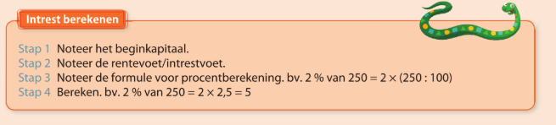
Stap 3:
- controleer en verbeter jouw oefeningen aan de hand van de correctiesleutel

Taal: schrijven: stellen: Mijn BaSo-fiche

Wat is een BaSO-fiche?
De BaSO-fiche is een document dat voor elke leerling wordt opgesteld net voor het verlaten van de basisschool. Met de BaSO-fiche draagt de basisschool in de eerste plaats haar zorg voor de leerling over naar de secundaire school. (secundair onderwijs)
Daarom bevat de fiche informatie over de schoolloopbaan, over de leervorderingen, over de leer- en werkhouding en over het socio-emotioneel functioneren van de betrokken leerling.
Dit document vind je terug in je eindrapport.

Vandaag krijgen jullie de kans om deze fiche voor jezelf al eens in te vullen…

Hieronder vind je een vragenlijst die jij moet beantwoorden.

Aandachtspunten:
Zinsbouw: Let op dat je steeds met mooie volzinnen antwoordt.
Vergeet je hoofdletters en leestekens niet.
Aandacht voor correcte spelling. Tip: zoek woorden op waar je aan twijfelt.

Inhoud: Wees ook eerlijk voor jezelf. Het is namelijk van groot belang dat je jezelf correct leert inschatten… ‘Wat kan ik goed, wat kan ik minder goed?’

Je mag dit blad uitprinten en invullen maar je mag het ook gewoon heel netjes op een blad schrijven (vb vragen in groen, antwoorden in blauw) of in je stelschrift.
Bewaar je los blad in je toetsenmap.

Veel succes!

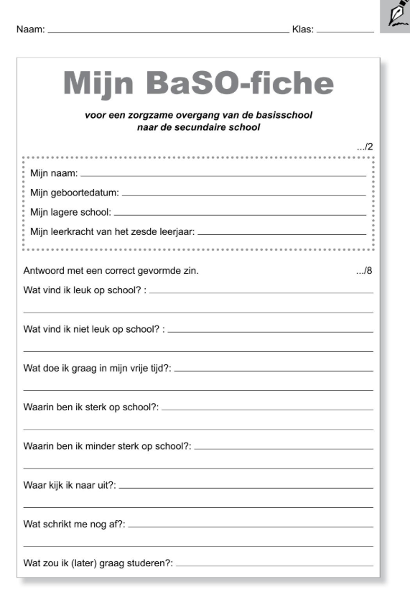

Thema 8 Les 5 + 6: Transportmiddelen onder de loep

We hadden gisteren al enkele transportmiddelen onder de loep genomen waaronder de auto.
Ook hadden we onze tekst in ons bronnenboek op p.98 tot en met p. 101.
Vandaag gaan we verder met het verwerken van deze informatie in onze werkkatern.

Stap 1:

Neem jullie werkkatern p. 10 erbij. Kijk nog eens goed naar onze woorden die we gisteren hebben moeten opzoeken. Deze begrippen zijn heel belangrijk om de volgende oefeningen te kunnen maken.
Lees de begrippen en de omschrijving dus zeker nog eens goed na tot jullie de woorden goed begrijpen.

Constructie: de manier waarop iets gebouwd is + de materialen waaruit het gemaakt is
Aandrijving: hoe iets in beweging gebracht wordt
Sturing: hoe je van richting kan veranderen

Stap 2:
We nemen nog eens de fiets als voorbeeld. Nadien gaan we over naar de andere vervoermiddelen…
Vul nu de tabellen bij oefening 1 en 2 verder aan. Gebruik jouw tekst in jouw bronnenboek of jouw samenvatting die je gisteren hebt gemaakt. Beperk je tot maximaal 5 kernwoorden (de allerbelangrijkste)

Stap 3:

Controleer jouw oefeningen aan de hand van de correctiesleutel en vul aan waar nodig

Stap 4:
Doe- opdracht: Werk je transportmiddel af, test uit, evalueer, werk desnoods bij..
Je mag p 7-8 gebruiken in je werkkattern om je ontwerp (over) te tekenen, materiaallijst aan te vullen maar dit mag ook op een apart blad.

Binnenkort krijg je op school de toets van dit thema. Deze punten worden samengeteld met de punten van je doe-opdracht ( je transportmiddel )

Frans Contact 14: Begrijpend lezen ‘Le beau rivage’ oef 12 + schrijven oef 13: zelf een menu samenstellen

1Herhaling
0 Lees eerst de dialoog p94 nog een paar keer luidop (5 min)/ Ken je hem al een beetje uit het hoofd? Goed zo!
0 Herhaal nog even je woordenschatlijstje p95 + au restaurant p96 (gebruik een afdekblaadje). (5 min)

2. Begrijpend lezen
0 Neem nu je boek p98.
Lees alle informatie enkele keren heel aandachtig. Zoek woorden op die je niet begrijpt (woordenlijst in boek, woordenboek, internet…) (10 min) LET OP: Je vraagt het NIET aan je ouders!
0 Neem nu je werkboek p65 oef 12. Beantwoord de vragen. Wie kan, gebruikt een zinnetje. Je mag nog altijd niks vragen!!! Wel mag je woorden opzoeken die je niet begrijpt en natuurlijk mag je je boek gebruiken om het antwoord te gaan ZOEKEN. (10 min-15 min)
0 Klaar? Verbeter nu aan de hand van de correctiesleutel. Je mag je punten op 5 naast de oefening schrijven (5min) er worden geen punten afgetrokken voor schrijffouten
0 Duid je evaluatie aan. Was er een zin of tekst of vraag niet helemaal duidelijk dan mag je dat achteraf natuurlijk wel eens vragen aan mama, papa, oudere boer of zus of…

3. Schrijven oef 13
0 Nu is het aan jou om zelf 3 menu’s samen te stellen.
Schrijf telkens bij elke menu een voorgerecht/hoofdgerecht/ dessert op
Maak gebruik van jouw woordenlijst, woordenboek, hulpmiddel: boek p96. Zorg ervoor dat je geen fouten (over-)schrijft.
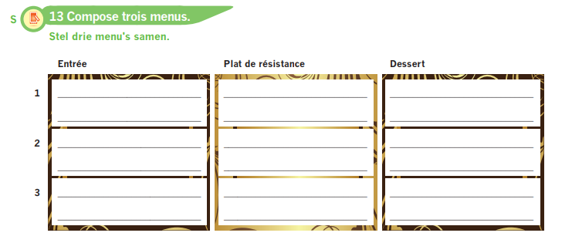
0 Vergeet je evaluatie niet (tabel).

4. Zingen maar…
- En om te eindigen… gaan we zingen. Probeer je mee te zingen?

- https://youtu.be/vOcucCQiIQk

Waarschijnlijk heb je nu honger gekregen? Hopelijk voor jou is het bijna etenstijd …
Bon appétit!

